Sprint Backlog N° 2

1. Liste des fonctionnalités (items)
Les fonctionnalités du backlog retenues (avec leur Id) pour cette itération. Elles peuvent être synthétisées pour une lecture facile.
Développement des fonctions de bases du moteur physique et affichage basique

2. Liste des tâches
Les tâches (activités) nécessaires pour réaliser une fonctionnalité. On retiendra le processus développement suivant : décrire, concevoir, coder et tester.
T1 : Détection des collisions :
Vérifier la position du pac-man sur la carte et détection des collisions.
La détection des collisions entre le pac-man et les différents éléments (murs et pac-dot)
Vérifier sur les deux claques de la carte une case donnée
Test des cas particuliers
T2 : Gestion des collisions :
Ce qu’il se passe quand un collision est détectée.
Déplacement du pac-man uniquement sur le sol et la disparition des pac-dots.
Gérer la disparition des pac-dots et l’arrêt du pac-man par les murs.
Test des cas particuliers
T3 : Affichage du Pacman

T4 : Affichage de la carte :

3. Livrables
Les artefacts (documents et différentes versions de l’application) finis à livrer au client. Il peut y avoir des livraisons internes à l’équipe. C’est le cas des incréments (des fonctionnalités opérationnelles).

4. Plannification et affection des tâches
Id | Nom de tâche | Date de début | Date de fin | Acteur principal | Acteur secondaire | Etat de la tâche
T1 | Création de l’entité pac-man | 6/11/19 | 7/11/19 | Dylan Voisin | Oriane Donadio | En cours
T2 | Déplacement du pac-man | 6/11/19 | 8/11/19 | Cyril Colin | Dylan Voisin | En cours
T3 | Détection des collisions | 8/11/19 | 10/11/19 | Cyril Colin | Dylan Voisin | En cours
T4 | Gestion des collisions | 10/11/19 | 13/11/19 | Cyril Colin | Dylan Voisin | En cours

5. Diagramme de Gantt prévisionnel
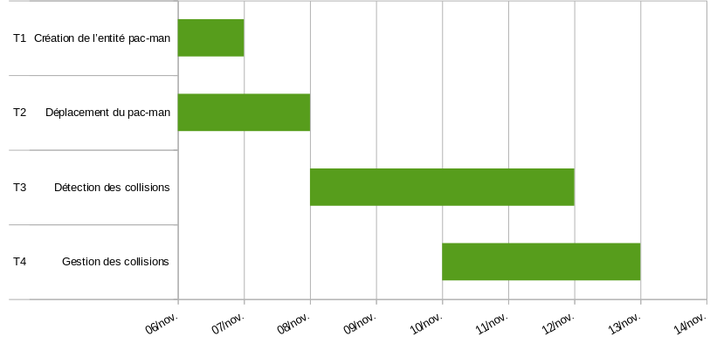

6. Diagramme de Gantt réel
7. Commentaires
Nous avons choisi de se fixer sur l’appellation pac-dots pour désigner les items que pac-man doit manger. En effet, une bonne terminologie est importante pour bien se repérer.

